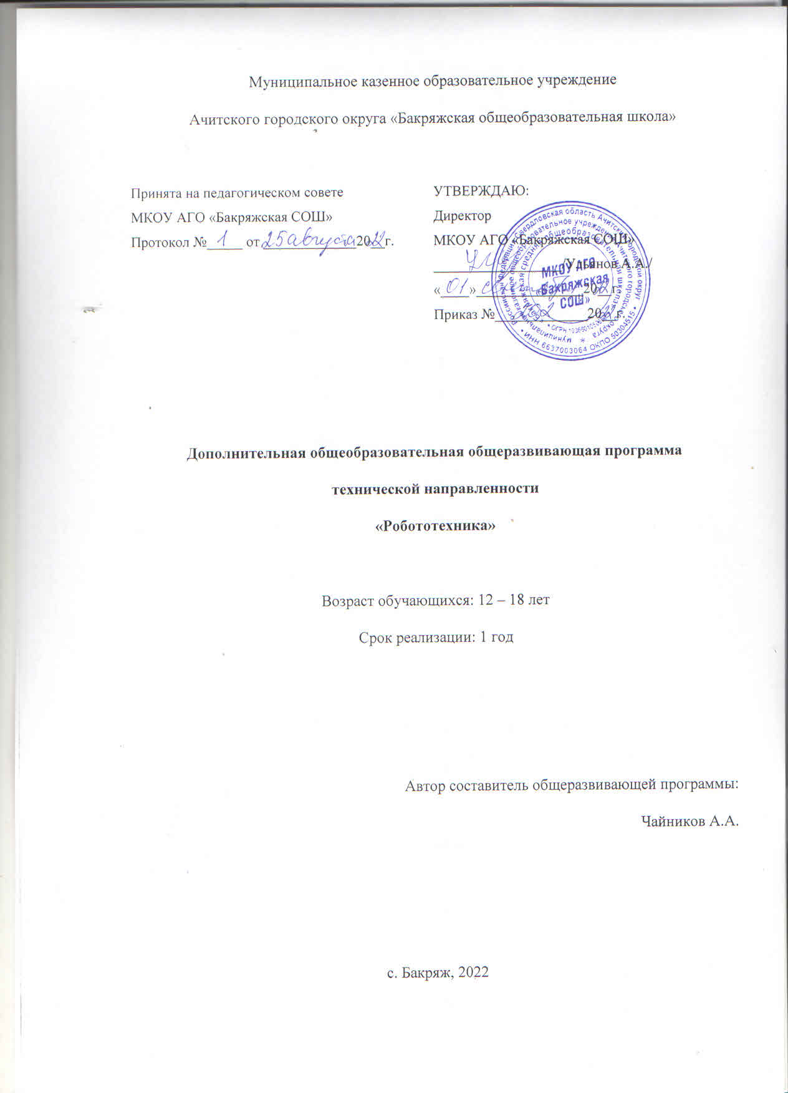

Оглавление
Раздел №1 Комплекс основных характеристик программы 2
1.1. Пояснительная записка 2
1.2. Цель и задачи программы 2
1.3. Содержание программы 2
1.4. Планируемые результаты 2
Раздел №2 Комплекс организационно-педагогических условий 2
2.1. Календарный учебный график 2
2.2. Условия реализации общеразвивающей программы 2

Раздел №1 Комплекс основных характеристик программы

1.1. Пояснительная записка

Данная программа курса научно-технической направленности, т.к. в наше время робототехники и компьютеризации, ребенка необходимо учить решать задачи с помощью автоматических процессов, которые он сам может спроектировать, защитить свое решение и воплотить его в реальной модели, т.к. непосредственно сконструировать и запрограммировать.
Актуальность развития этой темы заключается в том, что в настоящий момент в России завиваются нанотехнологии, электроника, механика и программирование. Т.е. созревает благодатная почва для развития компьютерных технологий и робототехники. Успехи РФ в XXIвеке будут определять не природные ресурсы, а уровень интеллектуального потенциала, который определяется уровнем самых передовых на сегодняшний день технологий. Уникальность образовательной робототехники заключается в возможности объединить конструирование и программирование в одном курсе, что способствует интегрированию преподавания информатики, математики, физики и черчения, а также естественных наук с развитием инженерного мышления, через техническое творчество. Техническое творчество – мощный инструмент синтеза знаний, закладывающий прочные основы системного мышления. Таким образом, инженерное творчество и лабораторные исследования – многогранная деятельность. Которая должна стать составной частью повседневной жизни каждого обучающегося.
Для успешного проведения занятий используются разнообразные виды работ: игровые элементы, дидактический и раздаточный материал, головоломки, проекты, исследования.
Программа рассчитана на дополнительное образование обучающихся 12 – 18 лет (7 – 11 классы). Этот возрастной период характеризуется стремлением обучающихся к признанию их способностей, как у сверстников, так и у единомышленников. Состав учебной группы – постоянный на протяжении одного учебного года.
Занятия проводятся в кабинете на базе проектной площадки «Точка роста».
Программа рассчитана на 1 год обучения по 2 часа в неделю в зависимости от психологической готовности к обучению, физического, интеллектуального уровня готовности обучающихся к освоению дополнительной общеобразовательной программы.
Форма обучения – преимущественно очная, но также подразумеваются очно-заочное и дистанционное обучение.
Режим занятий – Общее количество часов в год: 68 часов. Количество часов в неделю – 2 часа. Продолжительность одного занятия – 40 минут. Перерыв между занятиями – 10 минут.

1.2. Цель и задачи программы

Цель: формирование и развитие у обучающихся системы технологических знаний и умений, необходимых для осваивания разнообразных способов и средств работы для создания робототехнических систем.
Задачи:
Обучающие
• Познакомить учащихся с основными терминами и понятиями в области робототехники и научить использовать специальную терминологию;
• Сформировать представление об основных законах робототехники;
• Сформировать первоначальные представления о конструировании роботов;
• Познакомить учащихся с основами разработки алгоритмов при создании робототехнических конструкций;
• Усовершенствовать или привить навыки сборки и отладки простых робототехнических систем;
• Познакомить с основами визуального языка для программирования роботов;
• Систематизировать и/или привить навыки разработки проектов простых робототехнических систем;
• Сформировать у школьников базовые представления в сфере инженерной культуры.
Развивающие
• Стимулировать интерес к смежным областям знаний: математике, геометрии, физике, биологии;
• Способствовать заинтересованности в самостоятельном расширении кругозора в области конструирования робототехнических систем;
• Формировать информационную культуру, умение ориентироваться и работать с разными источниками информации;
• Поощрять стремление к применению своего потенциала в поиске оригинальных идей, обнаружении нестандартных решений, развитию творческих способностей;
• Развить способности работы индивидуально и в командах разного качественного и количественного состава группы;
• Прививать навыки к анализу и самоанализу при создании робототехнических систем;
• Содействовать саморазвитию в формировании успешных личных стратегий коммуникации и развитию компетенций при участии учеников в командной работе;
• Развить интерес учащихся к естественным и точным областям науки;
• Развить нестандартное мышление, а также поисковые навыки в решении прикладных задач;
• Развить творческий потенциал подростков и юношества в процессе конструирования и программирования роботов;
• Развить познавательный интерес и мотивацию к учению и выбору инженерных специальностей;
Воспитательные задачи
• Формировать интерес к практическому применению знаний, умений и навыков в повседневной жизни и в дальнейшем обучении;
• Поощрять целеустремленность, усердие, настойчивость, оптимизм, веру в свои силы;
• Способствовать развитию способности конструктивной оценки и самооценки, выработке критериев оценок и поведенческого отношения к личным и чужим успехам и неудачам;
• Подтверждать высокую ценность таких способностей и качеств, как эмоциональная уравновешенность, рассудительность, эмпатия;
• Поддерживать представление учащихся о значимости общечеловеческих нравственных ценностей, доброжелательности, сотрудничества;
• Прививать культуру организации рабочего места, правила обращения со сложными и опасными инструментами;
• Воспитать устойчивый интерес к методам технического моделирования, проектирования, конструирования, программирования.

1.3. Содержание программы

Учебный план
Тема курса | Количество часов (общее) | Теоретическая часть (часов) | Практическая часть (часов) | Формы занятий
Основные понятия микроэлектроники | 6 | 3 | 3 | Практикум, лабораторная работа
Основные принципы программирования микроконтроллера | 14 | 7 | 7 | Проект, практикум, лабораторная работа
Датчики для микроконтроллера | 10 | 5 | 5 | Проект, практикум, лабораторная работа
Практическое применение микроконтроллеров | 24 | 12 | 12 | Проект
Электронный текстиль | 8 | 4 | 4 | Практикум, лабораторная работа
Проектная работа | 6 | 2 | 4 | Проект
Всего | 68 | 33 | 35

Содержание учебного плана
Глава 1. Основные понятия микроэлектроники
Микроэлектроника и робототехника. Основные понятия. Знакомство с микроконтроллером Arduino. Теоретические основы электроники.
Практикум:
Маячок
Светофор
Глава 2. Основные принципы программирования микроконтроллеров
Программирование Arduino. Логические и переменные конструкции. Аналоговые и цифровые входы и выходы. Принципы их использования. Применение массивов.
Практикум (проекты):
Азбука Морзе
Кнопочный переключатель
Светильник с кнопочным управлением
Кнопочные ковбои
Маячок с нарастающей яркостью
Модель пламени свечи
Светильник с управляемой яркостью
Счетчик нажатий
Секундомер
Глава 3. Датчики для микроконтроллера
Сенсоры. Датчики Arduino. Подключение различных датчиков к Arduino.
Практикум (проекты):
Метеостанция
Автоматическое освещение
Измерение влажности, температуры и давления воздуха
Измерение сердцебиения
Защитный код клавиатуры
Индикация света.
Глава 4. Практическое применение микроконтроллеров
Сенсоры. Датчики Arduino. Подключение различных датчиков к Arduino.
Проекты:
Светильник с управляемой яркостью
Метеостанция
Автоматическое освещение
Измерение влажности, температуры и давления воздуха
Измерение сердцебиения
Защитный код клавиатуры
Индикация света.

1.4. Планируемые результаты

В результате изучения курса робототехники обучающиеся должны знать:
- Правила техники безопасности при работе с электрическими приборами;
- Роль и место микроэлектроники в современном обществе;
- Основные характеристики и принцип работы микроконтроллера;
- Методы проектирования, сборки, настройки устройств;
- Основы программирования автоматизированных систем;
- Основы языка программирования ArduinoIDE;
- Принципы самостоятельной разработки проектов устройств на основе микроконтроллера Arduino;
- Принципы ведения исследовательских и научно-практических работ.
Уметь:
- Работать по предложенным инструкциям;
- Творчески подходить к решению поставленной задачи;
- Довести решение задачи до работающей модели;
- Излагать мысли в четкой логической последовательности, отстаивать свою точку зрения, анализировать ситуацию и самостоятельно находить ответы на вопросы путем логических рассуждений;
- Работать над проектов в команде, эффективно распределять обязанности.

Раздел №2 Комплекс организационно-педагогических условий

2.1. Календарный учебный график

№ п\п | Тема | Кол-во часов | Содержание | Оснащение | Основные виды учебной деятельности обучающихся | Вид контроля
Глава №1. Основные понятия микроэлектроники
1 | Микроэлектроника и робототехника. Основные понятия, сферы применения | 1 | Роль микроэлектроники на современном этапе развития общества. Основные понятия микроэлектроники. Структура и состав контроллера Arduino. Среда программирования. Техника безопасности | Рабочий лист  Простейшая программа | Описывает основные понятия, связанные с направлением микроэлектроники;  Приводит примеры применения микроэлектроники в современном обществе. | Дискуссия
2 | Знакомство с микроконтроллером Arduino | 1
3 | Теоретические основы электроники | 4 | Управление электричеством. Законы электричества. Как быстро строить схемы: макетная плата. Чтение электрических схем. Управление светодиодом. Мультиметр. Электронные измерения. | Проект «Маячок», «Светофор» | Объясняет основные понятия электричества;  Проводит основные расчеты для построения электрической схемы;  Называет основные элементы на цифровых схемах;  Пользуется средой программирования для создания программы. | Практикум
Глава №2. Основные принципы программирования микроконтроллеров
4 | Программирование Arduino | 2 | Подпрограммы: назначение, описание и вызов. Параметры, локальные и глобальные переменные. Логические конструкции. Функция и ее аргументы. Создание собственных функций и их использование | Проект «Азбука морзе» | Использует современные среды программирования микроконтроллеров;  Объясняет основную структуру программы и ее элементы;  Пользуется такими основными понятиями программирования как переменные, выражения, логические конструкции, функции;  Умеет составлять программу в соответствии с поставленной задачей и загрузить ее в микроконтроллер;  Анализирует представленную компьютерную программу и определяет, что соответствующая программа выполняет. | Проект, практикум
5 | Логические переменные и конструкции | 4 | Особенности подключения кнопки. Устранение шумов с помощью стягивающих и подтягивающих резисторов. Программное устранение дребезга. Булевые переменные и константы, логические операции. | Проект «Кнопочный переключатель», «Светильник с кнопочным управлением», «Кнопочные ковбои» |  | Проект, практикум
6 | Аналоговые и цифровые входы и выходы. Принципы их использования | 4 | Аналоговые и цифровые сигналы, понятие ШИМ. Управление устройствами с помощью портов, поддерживающих ШИМ. Циклические конструкции, датчик случайных чисел. Использование датчика в программировании Arduino. | Проект «Маячок с нарастающей яркостью»;  «Модель пламени свечи»;  «Светильник с управляемой яркостью». | Объясняет разницу между цифровым и аналоговым сигналом;  Приводит примеры использования различных типов сигналов;  Осуществляет подключение электронной схемы в зависимости от типа выбранного сигнала;  Проверяет тип сигнала, подаваемого на устройство;  Объясняет принцип широтно-импульсной модуляции;  Описывает цветовые модели и их роль в создании цвета;  Обосновывает выбор соответствующего типа сигнала в своей схеме. | Проект, практикум
7 | Применение массивов | 4 | Понятие массива. Массивы символов. Пьезоэффект. Управление звуком. | Проект «Счетчик нажатий»  «Секундомер»
Глава №3. Датчики для микроконтроллера
8 | Сенсоры. Датчики Arduino | 5 | Роль сенсоров в управляемых системах. Сенсоры и переменные резисторы. Делитель напряжения. Потенциометр. Аналоговые сигналы на входе Arduino. Использование монитора последовательного порта для наблюдений за параметрами системы | Проект  «Светильник с управляемой яркостью»  «Автоматическое освещение»  «Измерение температуры» | Объясняет понятие сенсора; различает типы сенсоров;  Приводит примеры применения сенсоров;  Осуществляет настройки датчиков;  Снимает показания, которые посылают датчики;  Описывает проблемы, возможные при использовании датчиков;  Пользуется различными типами датчиков для получения необходимой информации;  Создает программный код для управления датчиками. | Практикум, проект
9 | Подключение различных датчиков к Arduino | 5 | Датчики сердцебиения, лазер. Датчик дождя (влаги). Датчик окиси углерода. Датчик температуры и влажности. Датчик давления. Датчик холла, Датчики пара, пламени, освещенности, звука, влажности почвы, наклона и др. | Проект  «Защитный код клавиатуры»  «Индикация света»  «Измерение сердцебиения»  «Температура, влажность и давление воздуха» |  | Проект, практикум
Глава №4. Практическое применение микроконтроллеров
10 | Цифровые индикаторы. Применение массивов | 4 | Назначение, устройство, принципы действия семисегментного индикатора. Управление. Массив данных. Электронные часы. | Проект  «Секундомер»  «Счетчик нажатий»  «Перетягивание каната» | Пользуется такими основными понятиями программирования как массивы;  Объясняет явление пьезоэффекта;  Собирает электрическую схему для управления звуком;  Использует кодовую таблицу для программирования слов;  Собирает электрическую схему с использованием поетнциометра. | Проект, практикум
11 | Работа со звуком | 4 | Пьезопищалка. Частота звука. Подключение пьезоизлучателя, изучение команды tone(). Воспроизведение простых мелодий. | Проект «Мерзкое пианино» |  | Практикум
12 | Библиотеки | 2 | Что такое библиотеки. Использованием библиотек в программе. Установка, создание библиотек. | Проект «Комнатный термометр»  «Метеостанция» | Испольщует библиотеки в программе;  Умеет создавать и устанавливать библиотеки;  Умеет использовать математические функции в программе | Практикум, проект
13 | LCD-экраны. Управление микроконтроллерами через USB | 4 | Жидкокристаллический экран. Характеристики. Подключение символьного дисплея к микроконтроллеру. Основные команды для вывода информации на экран. Бегущая строка. Вывод на экран информации с датчиков из предыдущих занятий. | Проект  «Тестер батареек»  «Светильник с управлением через USB» | Описывает основные принципы строения ЖК-экранов;  Приводит примеры применения ЖК-экранов;  Подключает ЖК-экран в электрическую схему;  Использует библиотеки, классы, объекты при программировании ЖК-экранов. | Проект, практикум
14 | Двигатели. Типы. Управление двигателями | 4 | Движение объектов. Постоянные двигатели. Шаговые двигатели. Серводвигатели. Транзисторы. Основы управления сервоприводом. Драйвер мотора. Скорость вращения мотора, изменение направления вращения. | Проект  «Миксер» | Объясняет принципы строения двигателей различных типов;  Подключает к электрической схеме двигатели различных типов;  Пользуется драйвером двигателя для подключения сервомоторов к электрической схеме. | Практикум, проект
15 | Регистрация данных на SDи Micro-SDкарты | 2 | Запись данных на SDи Micro-SD карты. Чтение datasheet |  | Умеет считывать данные с датчиков и записывать их на SDи Micro-SDкарту, передавать данные по беспроводной связи | Практикум
16 | Беспроводная связь | 4 | Подключение модулей беспроводной связи. Чтение datasheet, GSM,Ю Bluetooth и др. Подключение Bluetooth модуля к Arduino. Управление светодиодом, подключенным к Arduino, с компьютера и планшета. Передача данных с Arduino на компьютер и планшет. Специальные приложения на компьютере и смартфоне для удобного интерфейса взаимодействия с Arduinoпо bluetooth
Глава №5. Электронный текстиль
17 | Знакомство с платой ArduinoLilypad | 2 | Плата ArduinoLilypadи компоненты: светодиоды, акселерометр, датчик температуры, зуммер, переключатель. | Проект «Светящийся браслет» | Называет основные сферы применения электронного текстиля. | Практикум
18 | Проекты электронного текстиля | 6
Глава №6. Проектная работа
19 | Работа над собственным творческим проектом автономного электронного устройства | 4 | Творческий проект сочетает в себе как электронную начинку и микроконтроллер, так и механику и корпус. |  | Называет основные сферы применения микроконтроллеров в обществе. Осуществляет анализ предоставленного устройства. Называет основные составляющие устройства. Использует дополнительные платы расширения и датчики для предоставления устройству соответствующих возможностей. Создает собственные библиотеки при программировании устройства. Приводит варианты улучшения существующей конструкции и работы электронного устройства | Проект
20 | Итоговая презентация проекта | 2 | Презентация проекта

2.2. Условия реализации общеразвивающей программы

Материально-техническое обеспечение:
1. Ноутбук, или стационарный ПК.
2. Программное обеспечение Arduino IDE
3. Наборы по микроэлектронике Arduino
4. Наборы датчиков, сервоприводов, LCD – экранов, и др.
Цифровые образовательные ресурсы:
Для учащихся: Основная (ЦОР):
1. http://wiki.amperka.ru/ теоретический и практический материал, описание практикума
2. http://robocraft.ru/page/summary/#PracticalArduino Теоретический и практический материал
3. http://avr-start.ru/?p=980 Электроника для начинающих. Уроки.
Дополнительная:
1. http://bildr.org Инструкции и скетчи для подключения различных компонентов к плате Arduino.
2. http://arduino4life.ru практические уроки по Arduino.
3. http://arduino-project.net/ Видео уроки, библиотеки, проекты, статьи, книги, приложения на Android.
Для учителя (ЦОР):
1. https://sites.google.com/site/arduinodoit/home Методические разработки, описание практических и лабораторных работ.
2. http://bildr.org Инструкции и скетчи для подключения различных компонентов к плате Arduino.
3. http://arduino4life.ru практические уроки по Arduino.
4. http://avr-start.ru/?p=980 Электроника для начинающих. Уроки.
5. http://edurobots.ru Занимательная робототехника.
6. http://lesson.iarduino.ru Практические уроки Arduino.
7. http://zelectro.cc Сообщество радиолюбителей (Arduino). Уроки, проекты, статьи и др.
8. http://cxem.net Сайт по радиоэлектроники и микроэлектронике.
9. http://arduino-project.net/ Видео уроки, библиотеки, проекты, статьи, книги, приложения на Android.
10. http://maxkit.ru/ Видео уроки, скетчи, проекты Arduino.
11. http://arduino-diy.com Все для Arduino. Датчики, двигатели, проекты, экраны.
12. http://www.robo-hunter.com Сайт о робототехнике и микроэлектронике.
13. http://boteon.com/blogs/obuchayuschie-lekcii-po-arduino/uroki-po-arduino-oglavlenie.html? Уроки по Arduino.
14. http://arduinokit.blogspot.ru/ Arduino-проекты. Уроки, программирование, управление и подключение.
15. http://kazus.ru/shemes/showpage/0/1192/1.html Электронный портал. Новости, схемы, литература, статьи, форумы по электронике.
16. http://www.radioman-portal.ru/36.php Портал для радиолюбителей. Уроки, проекты Arduino.
17. http://www.ladyada.net/learn/arduino/ уроки, инструкция по Arduino.
18. http://witharduino.blogspot.ru/ Уроки Arduino.
19. http://arduino.ru/Reference Проекты, среда программирования Arduino.
20. http://a-bolshakov.ru/index/0-164 Видеоуроки, проекты, задачи.
21. http://arduino-tv.ru/catalog/tag/arduino Проекты Arduino.
22. http://herozero.do.am/publ/electro/arduino/arduino_principialnye_skhemy_i_uroki/4-1-0-32 Принципиальные схемы и уроки Arduino.
23. http://interkot.ru/blog/robototechnika/okonnoe-upravlenie-sistemoy-arduino/ студия инновационных робототехнических решений. Уроки, проекты.

